**BỘ GIÁO DỤC VÀ ĐÀO TẠO**

**TRƯỜNG ĐẠI HỌC DUY TÂN**



**Tên đề tài:**

**XÂY DỰNG WEBSITE BÁN HÀNG  
TÍCH HỢP AI TÌM KIẾM**

**∙•🙞🟏🙜•∙**

**TÀI LIỆU ARCHITECTURE**

GVHD: Nguyễn Minh Nhật

Nhóm SVTH:

Phạm Mạnh Thắng -2321121741

Nguyễn Thanh Thắng -2321122733

Nguyễn Huỳnh Nhật Quang -2321121758

Lê Xuân Hoàng Bửu -23211210685

Võ Đỗ Văn Minh -2321121335

**Đà Nẵng, tháng 4 năm 2021**

**THÔNG TIN DỰ ÁN**

|  |  |  |  |
| --- | --- | --- | --- |
| **Dự án viết tắt** |  | | |
| **Tên dự án** | Xây dựng website bán hàng tích hợp AI tìm kiếm | | |
| **Ngày bắt đầu** | 01/03/2021 | **Ngày kết thúc** | 20/05/2021 |
| **Nơi thực hiện** | Khoa Công nghệ thông tin – Đại học Duy Tân | | |
| **Giảng viên hướng dẫn** | ThS. Nguyễn Minh Nhật  Email: [nhatnm2010@gmail.com](mailto:nhatnm2010@gmail.com)  Phone: 0905125143 | | |
| **Chủ sở hữu** | Phạm Mạnh Thắng  Email: [kuthang32@gmail.com](mailto:kuthang32@gmail.com)  Tel: 0769144735 | | |
| **Quản lý dự án** | Võ Đỗ Văn Minh | [minhvo2607dtu@gmail.com](mailto:minhvo2607dtu@gmail.com) | 0348890590 |
| **Thành viên trong đội** | Nguyễn Huỳnh Nhật Quang | [nguyenhnhatquang@gmail.com](mailto:nguyenhnhatquang@gmail.com) | 0869073435 |
| Nguyễn Thanh Thắng | [nguyenthanhthang999@gmail.com](mailto:nguyenthanhthang999@gmail.com) | 0859669678 |
| Phạm Mạnh Thắng | [kuthang32@gmail.com](mailto:kuthang32@gmail.com) | 0769144735 |
| Lê Xuân Hoàng Bửu | [hoangbuulexuan5@gmail.com](mailto:hoangbuulexuan5@gmail.com) | 0822360459 |

**THÔNG TIN TÀI LIỆU**

|  |  |
| --- | --- |
| **Tên dự án** | Xây dựng website bán hàng tích hợp AI tìm kiếm |
| **Tiêu đề tài liệu** | Architecture Document |
| **Người thực hiện** | Võ Đỗ Văn Minh |

**LỊCH SỬ CHỈNH SỬA TÀI LIỆU**

|  |  |  |  |
| --- | --- | --- | --- |
| **Phiên bản** | **Người chỉnh sửa** | **Ngày** | **Ghi chú** |
| 1.0 | Võ Đỗ Văn Minh | 05/04/2021 | Tạo tài liệu |
| 1.1 | Nguyễn Thanh Thắng | 09/04/2021 | Chỉnh sửa tài liệu |

**PHÊ DUYỆT TÀI LIỆU**

|  |  |  |  |
| --- | --- | --- | --- |
| **Người hướng dẫn** | Nguyễn Minh Nhật | **Chữ ký** |  |
| **Ngày** | …./…./2021 |
| **Chủ sở hữu** | Phạm Mạnh Thắng | **Chữ ký** |  |
| **Ngày** | …./…./2021 |
| **Quản lý dự án** | Võ Đỗ Văn Minh | **Chữ ký** |  |
| **Ngày** | …./…./2021 |
| **Thành viên** | Nguyễn Thanh Thắng | **Chữ ký** |  |
| **Ngày** | …./…./2021 |
| Nguyễn Huỳnh Nhật Quang | **Chữ ký** |  |
| **Ngày** | …./…./2021 |
| Lê Xuân Hoàng Bửu | **Chữ ký** |  |
| **Ngày** | …./…./2021 |
| Phạm Mạnh Thắng | **Chữ ký** |  |
| **Ngày** | …./…./2021 |

MỤC LỤC

1. GIỚI THIÊU 4

1.1. Mục đích 4

1.2. Tài liệu liên quan 4

2. TỔNG QUAN 4

2.1. Tổng quan dự án 4

2.2. Bối cảnh dự án 4

2.3. Mục tiêu dự kiến 5

2.4. Các sơ đồ liên kết 5

3. CÁC YẾU TỐ TÁC ĐỘNG ĐẾN CẤU TRÚC 6

3.1. Yêu cầu về chức năng 6

3.2. Các hạn chế về kinh doanh 7

3.3. Các hạn chế về kỹ thuật 7

3.4. Các thuộc tính chất lượng 8

4. TỔNG QUAN VỀ CẤU TRÚC 8

4.1. Tổng quan về C&C View 8

5. MODULE VIEW 10

5.1. Hight-lever module view 11

6. ALLOCATION VIEW 13

6.1. Mô tả tổng quát 13

6.2. Mô tả chi tiết 14

1. **GIỚI THIÊU**
   1. **Mục đích**

* Mô tả ngắn gọn về kiến trúc của hệ thống mức high level, bao gồm: các thành phần, thuộc tính, loại kết nối, các chức năng, quy trình thực hiện v.v…
* Các tài liệu cho kiến trúc gồm: C&C View, Module View, Allocation View
* Tài liệu này dành cho các đối tượng sau:
* Các nhà phát triển
* Các nhà thiết kế
* Các nhà kiểm thử
  1. **Tài liệu liên quan**
* ProjectProposal
* ProjectPlan
* User Story
* ProductBacklog

1. **TỔNG QUAN**
   1. **Tổng quan dự án**

* Các dịch vụ đề xuất:
* Cung cấp nền tảng cho cộng đồng để chia sẻ kiến thức mới và cấu trúc kiến thức sẵn có.
* Cung cấp công cụ để xây dựng trang web phục vụ nhu cầu của người dùng.
  1. **Bối cảnh dự án**
* Các dịch vụ đề xuất:
* Cung cấp nền tảng cho cộng đồng để chia sẻ kiến thức mới và cấu trúc kiến thức sẵn có.
* Cung cấp công cụ để xây dựng trang web phục vụ nhu cầu của người dùng.
  1. **Mục tiêu dự kiến**
* Xây dựng các chức năng cơ bản cho khách hàng khi truy cập vào website, như:
* Đăng nhập, đăng ký tài khoản, quản lý thông tin tài khoản.
* Cho phép khách hàng xem được thông tin của website như các sản phẩm và dịch vụ.
* Cho phép quản trị viên quản lý thông tin của người dùng.
* Cho phép khách hàng có thể xem thông tin các sản phẩm.
* Cho phép khách hàng mua hàng sau khi đăng ký và đăng nhập thành viên vào hệ thống.
* Xem thông tin giỏ hàng, hóa đơn, v.v…
  1. **Các sơ đồ liên kết**
* Xác định bối cảnh của hệ thống trong quá trình hoạt động trong thực tế.

2

1

Admin

Khách hàng

4

3

Hình 1: *Sơ đồ ngữ cảnh của hệ thống*

* Website bán hàng tích hợp AI tìm kiếm gồm 2 tác nhân: Khách hàng và Quản trị viên.
* Khách hàng: (1) khi khách hàng nhập yêu cầu đến hệ thống (xem sản phẩm, mua hàng) thì hệ thống sẽ phản hồi (2) và lưu dữ liệu yêu cầu theo (5).
* Quản trị viên: (3) khi quản trị kiểm tra các yêu cầu khách hàng trên hệ thống, hệ thống sẽ kiểm tra dữ liệu yêu cầu và trả dữ liệuvề hệ thống, từ đó hệ thống sẽ phản hồi (4) đến quản trị.

1. **CÁC YẾU TỐ TÁC ĐỘNG ĐẾN CẤU TRÚC**
   1. **Yêu cầu về chức năng**

|  |  |  |
| --- | --- | --- |
| **ID Product Backlog** | **Tên Product Backlog** | **Mô tả** |
| PB01 | Đăng nhập | Sử dụng tên người dùng và mật khẩu để đăng nhập vào hệ thống. |
| PB02 | Đăng ký | Sử dụng thông tin của bản thân mình đăng kí một tài khoản. |
| PB03 | Xem thông tin hệ thống | Xem các dịch vụ của website, danh sách sản phẩm và chi tiết sản phẩm. |
| PB04 | Tìm kiếm | Tìm kiếm sản phẩm và các thông tin về sản phẩm. |
| Sử dụng camera của hệ thống để tìm kiếm sản phẩm bằng công nghệ AI. |
| PB05 | Mua hàng | Mua hàng từ trang web sau khi đã đăng nhập. |
| PB06 | Giỏ hàng | Xem/hủy các mặt hàng đã mua. |
| PB07 | Xem hóa đơn | Xem lại mặt hàng, số lượng, thông tin địa chỉ trong hóa đơn. |
| PB08 | Lấy lại mật khẩu | Lấy lại mật khẩu trường hợp quên mật khẩu thông qua email đã đăng ký. |
| PB09 | Đổi mật khẩu | Đổi mật khẩu của tài khoản. |
| PB10 | Tài khoản cá nhân | Cập nhật thông tin tài khoản cá nhân để mua hàng. |
| PB11 | Quản lý tài khoản | Admin có thêm xem danh sách các thành viên của website, thêm, sửa và xóa tài khoản. |
| PB12 | Quản lý sản phẩm | Admin quản lý các sản phẩm có trên hệ thống, số lượng, trạng thái, thêm sửa và xóa sản phẩm. |
| PB13 | Quản lý hóa đơn | Admin quản lý hóa đơn của cửa hàng, thêm, sửa , xóa thông tin hóa đơn, xuất hóa đơn. |
| PB14 | Thống kê | Admin có thể thống kê và báo cáo chi tiết về doanh số bán hàng theo tháng, quý,năm… trên hệ thống. |

* 1. **Các yêu cầu về kinh doanh**
* Dưới đây là những hạn chế về kinh doanh của dự án:
* Dự án bắt đầu từ ngày 01 tháng 03 năm 2021 đến ngày 20 tháng 5 năm 2021. Sau khi giao sản phẩm, nhóm sẽ khắc phục khuyết điểm trong các sản phẩm (không có chức năng hoặc tính năng bổ sung).
* Nhóm không có ngân sách cho phần mềm thương mại. Phần mềm của bên thứ ba được sử dụng phải là mở mã nguồn hoặc miễn phí.
* Tài nguyên sẵn có được định nghĩa như các bảng số XXX ở tài liệu Project Plan
  1. **Các yêu cầu về kỹ thuật**
* Công cụ phát triển cấu trúc sẽ là:
* Sử dụng ngôn ngữ HTML5 & CSS3, Javascript, ReactJS(API) và máy chủ cơ sở dữ liệu MySQL…
* Khách hàng sẽ sử dụng một máy tính có hệ điều hành Window để sử dụng phần mềm.
* Khách hàng sẽ sử dụng trình duyệt để truy cập hệ thống, chẳng hạn như: Internet Explorer, Mozilla Firefox, Google Chrome, thông qua giao thức HTTP.
  1. **Các thuộc tính chất lượng**
* Các thuộc tính chất lượng sau đây thúc đẩy việc thiết kế kiến trúc. Mỗi kịch bản về thuộc tính chất lượng được xếp theo mức độ quan trọng do Chủ sở hữu sản phẩm xác định và mức độ ước lượng (D). Cả hai giá trị đều dựa trên thang đo:
* Cao (High - H)
* Vừa (Medium - M)
* Thấp (Low- L)

1. **TỔNG QUAN VỀ CẤU TRÚC**

* Chúng tôi chủ yếu sử dụng C&C để tranh luận và lý luận về các thuộc tính kiến trúc, yêu cầu thuộc tính chất lượng, và các yêu cầu chức năng mà hệ thống phải tuân thủ.
  1. **Tổng quan về C&C View**
* Phân chia hệ thống thành các thành phần mà có một vài sự hiện diện của thời gian chạy chương trình như các tiến trình, đối tượng, kho dữ liệu và các kết nối hoặc thay cho các con đường truyền thông như luồng thông tin và truy cập vào bộ nhớ được chia sẻ. Sơ đồ dưới đây cho thấy tổng quan cấu trúc bao gồm các thành phần trong web “Bán hàng tích hợp AI tìm kiếm” và các thành phần liên quan khác. Hệ thống của chúng tôi gồm các thành phần được liên kết như sau:

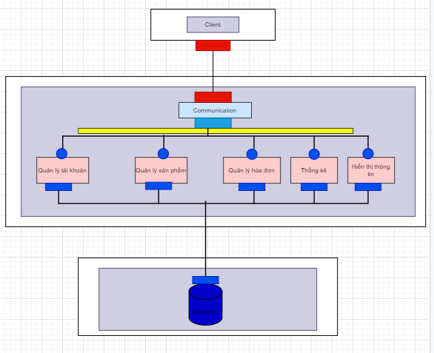

Web Server

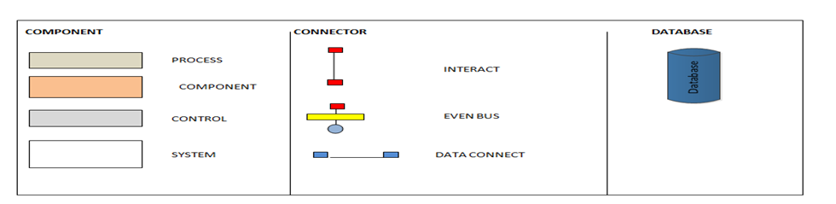

Hình 2: *C&C View*

* Client: Người dùng đầu cuối của hệ thống, có thể Admin, Khách hàng, Khách vãng lai. Client muốn truy cập vào hệ thống phải thông qua trình duyệt để kết nối với các thành phần khác trong ứng dụng.
* Web Server: Là một ứng dụng được phát triển trên công nghệ Web, gồm các chức năng:
* Quản lý tài khoản: <Liệt kê các User Story trong chức năng này>
* US13 – Là admin, Tôi có thể quản lý tài khoản
* US12 – Là admin, tôi có thể quản lý hóa đơn của khách đã mua
* US14 – Là admin, tôi có thể quản lý tài khoản
* Quản lý sản phẩm
* User Story:
* US11 – Là admin, Tôi có thể quản lý sản phẩm
* v.v…
* Quản lý hoá đơn
* User Story:
* User Story 12: Là admin, Tôi có thể quản lý hóa đơn
* v.v…
* Thống kê:
* User Story:
* User Story 14: Là admin, Tôi có thể xem thống kê
* v.v…
* Hiển thị thông tin:
* User Story:
* US14 – Là admin, tôi có thể xem thống kê
* v.v…
* Database: Là kho lưu trữ dữ liệu, với hệ quản trị CSDL MySQL.

1. **MODULE VIEW**

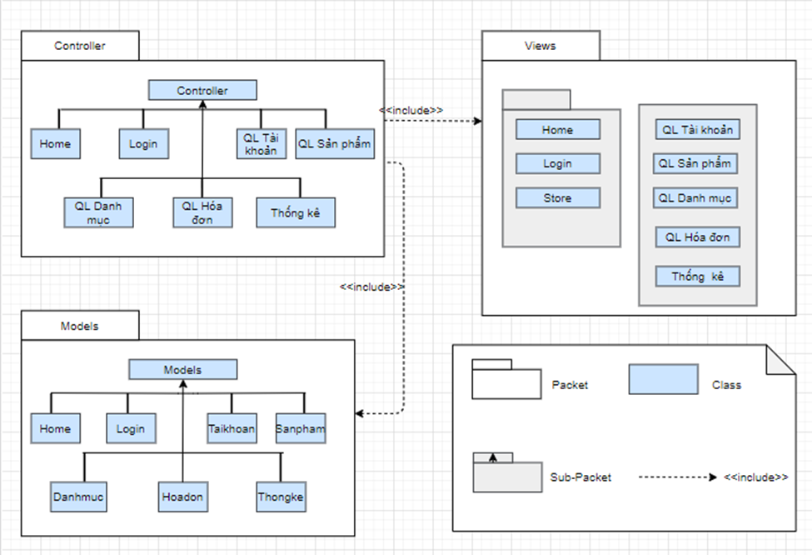

Hình 3: *Module view*

<Trong các package có thể có các package và các class, nhưng giữa các class không vẽ kết nối>

* 1. **Hight-lever module view**
* Website “Website bán hàng tích hợp AI tìm kiếm” dựa trên mẫu phát triển Model-View-Controller. Trong thực tế, nó cho phép các trang web chứa tập lệnh tối thiểu.
* Hệ thống bao gồm ba gói:
* Models đại diện cho các cấu trúc dữ liệu. Thông thường, các lớp mô hình sẽ chứa các chức năng giúp truy xuất, chèn và cập nhật thông tin trong cơ sở dữ liệu.
* View là thông tin đang được trình bày cho người dùng.
* Controllers đóng vai trò trung gian giữa Model, View và bất kỳ các tài nguyên khác cần thiết để xử lý yêu cầu HTTP và tạo một trang web.

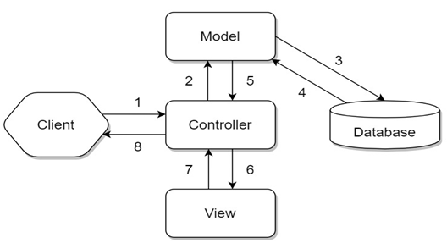

Hình 4: *Mô hình MVC*

|  |  |
| --- | --- |
| **Bảng 5.1: *Mô tả chi tiết*** | |
| **Thành phần** | **Mô tả** |
| 1 | Client gửi yêu cầu đến server thông qua Controller, Controller sẽ tiếp nhận yêu cầu. |
| 2 | Controller sẽ xử lý dữ liệu đầu vào, và quyết đinh luồng đi tiếp theo của yêu cầu. Trả về kết quả hay tương tác với database để lấy dữ liệu. Nếu cần tương tác với Model để lấy dữ liệu, Controller sẽ gọi tới Model để lấy dữ liệu đầu ra. Nếu không, Controller sẽ trả về kết quả theo mũi tên số (8). |
| 3 | Model tương tác với Database để truy xuất dữ liệu phù hợp với yêu cầu. |
| 4 | Database trả về cho Model dữ liệu theo yêu cầu của Model. |
| 5 | Model trả về dữ liệu cho Controller xử lý. |
| 6 | Controller sẽ gọi đến View phù hợp với yêu cầu và kèm theo dữ liệu cho View. View chịu trách nhiệm hiển thị dữ liệu phù hợp với yêu cầu. |
| 7 | Sau khi xử lý hiển thị dữ liệu, View trả về cho Controller kết quả (HTML, XML hoặc JSON…). |
| 8 | Sau khi hoàn tất, Controller sẽ trả về kết quả cho Client. |

1. **ALLOCATION VIEW**
   1. **Mô tả tổng quát**

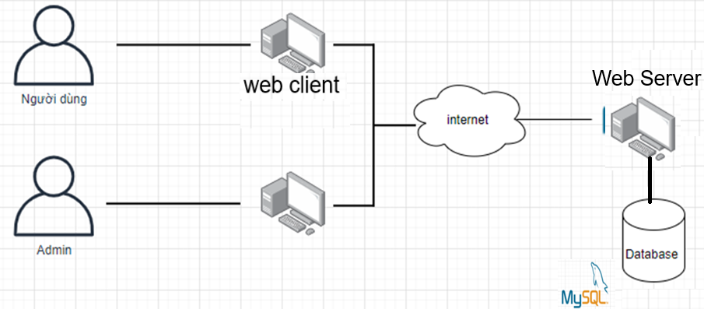

Hình 5: *Allocation View*

* Database là một thành phần của ứng dụng mà hệ thống có thể lưu và lấy dữ liệu từ nó.

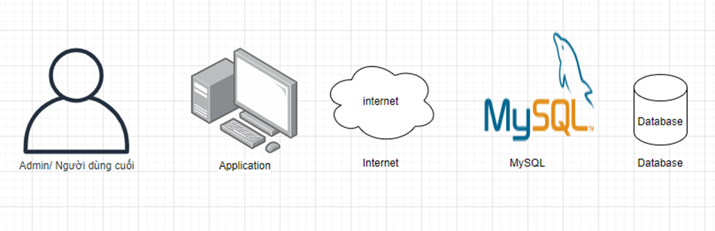

|  |  |
| --- | --- |
| **Thành phần** | **Mô tả** |
| Admin/ người dùng | Sử dụng hệ thống để thực hiện yêu cầu. |
| Web Client | Ứng dụng phía Client |
| Web Server | Hệ thống bán bán hàng tích hợp AI tìm kiếm trên Server |
| Database | Lưu trữ thông tin hệ thống trên Database |